Gestión de datos Amazon Redshift
- Gestión de una base de datos en Amazon Redshift.
  - Creamos la base de datos “qa”
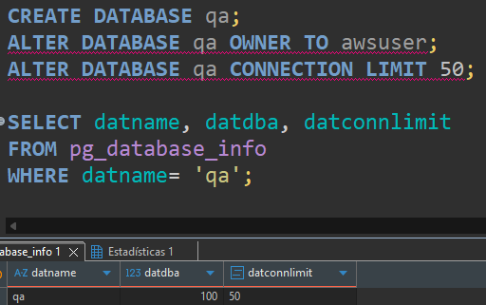
  - Cambiamos el nombre y las conexiones
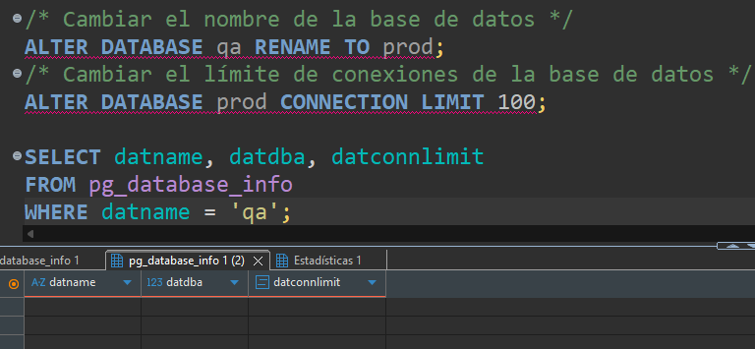
  - Comprobamos las conexiones
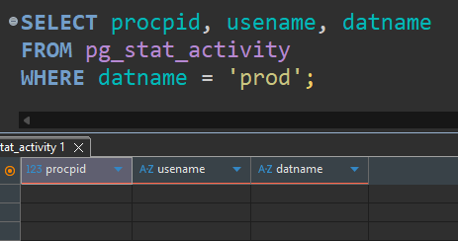
  - Eliminamos la base de datos
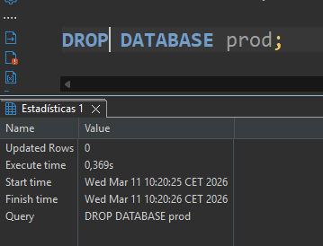
- Gestión de un esquema en una base de datos.
  - Creamos los grupos y usuario
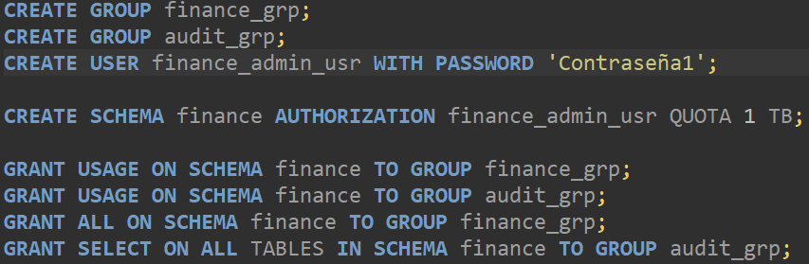
  - Creamos el esquema y lo gestionamos

  - Verificamos la creación
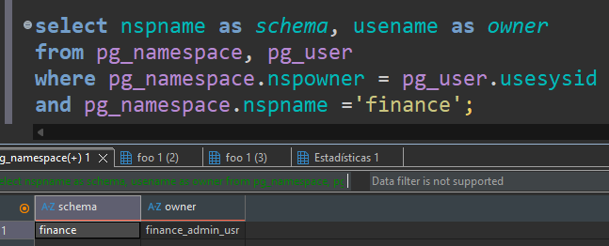
  - Creación de la tabla foo.
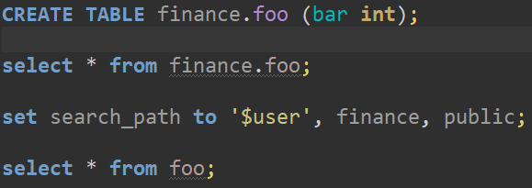
- Gestión de tablas en una base de datos.
  - Creamos la tabla customer.
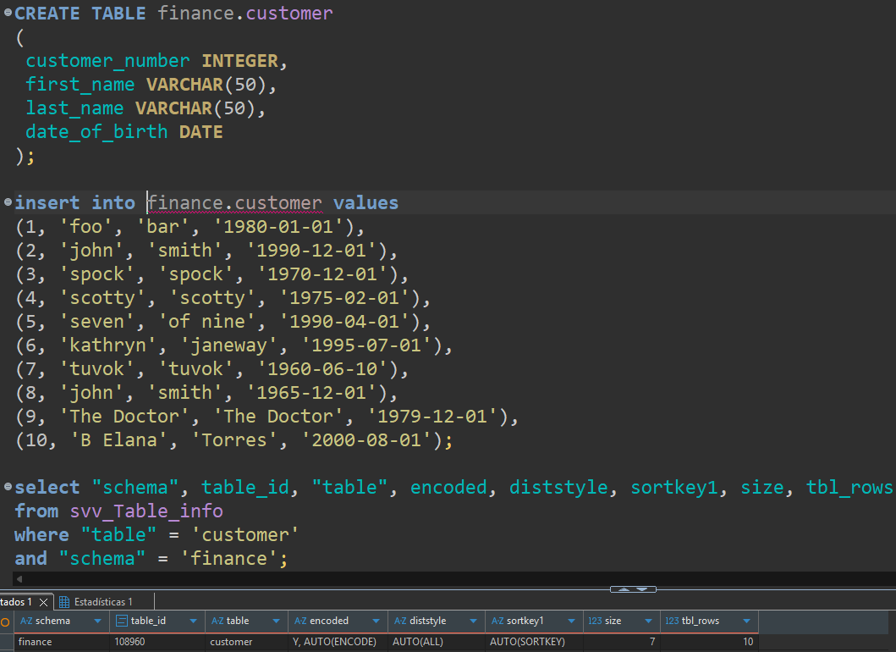
  - Consulta para crear tabla temporal.
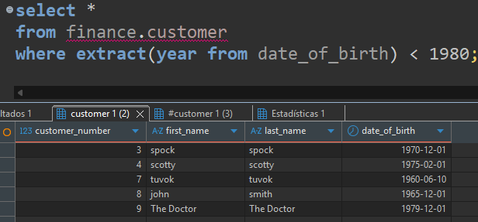
  - Creamos tabla temporal.
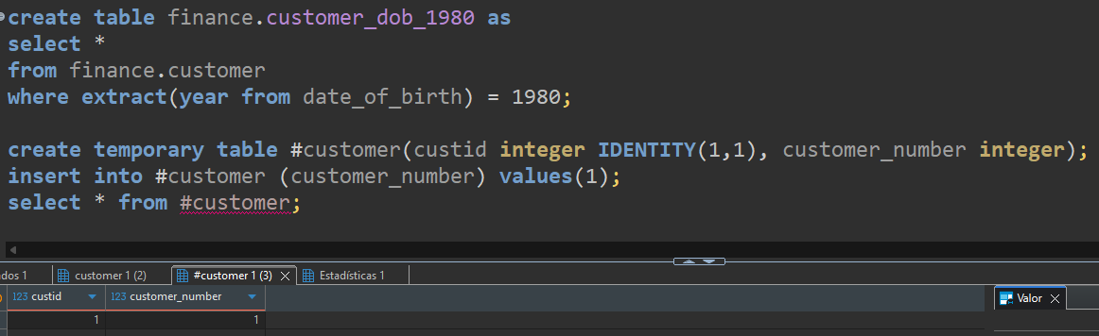
- Gestión de vistas en una base de datos.
  - Creamos las vistas
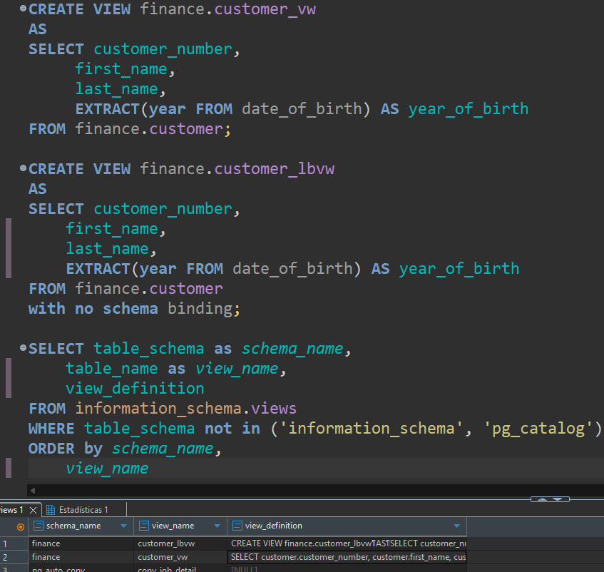
  - Observamos customer_vw.
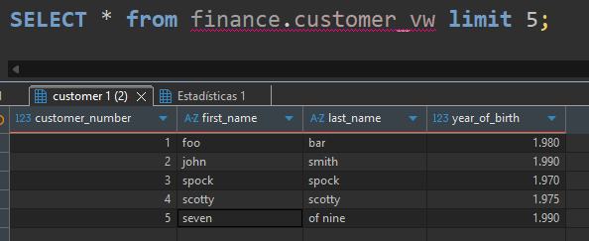
  - La eliminamos
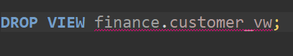
- Gestión de vistas materializadas en una base de dato.
  - Creamos una vista materializada
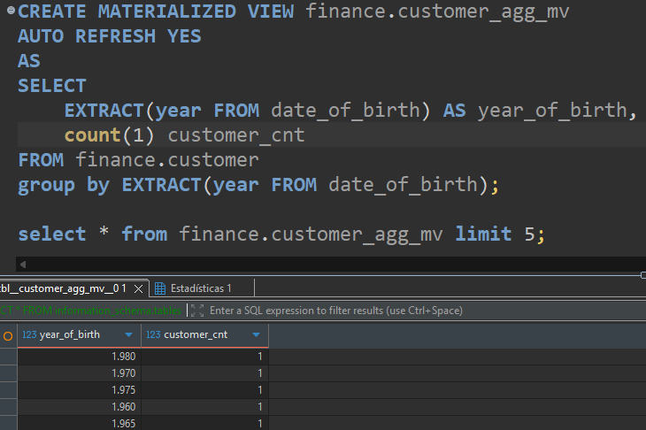
  - La observamos
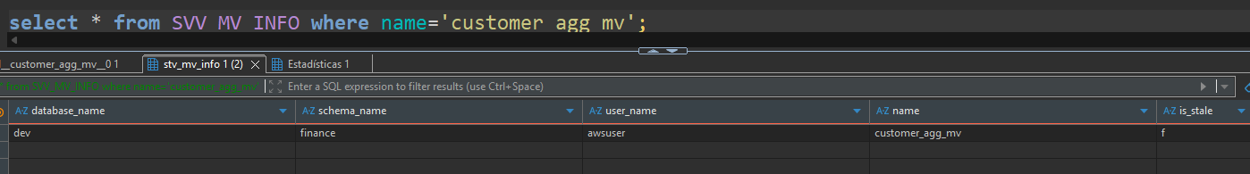
  - Insertamos datos y comprobamos
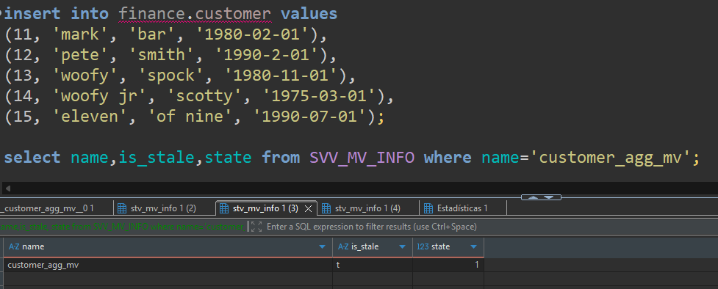
  - Refrescamos y comprobamos
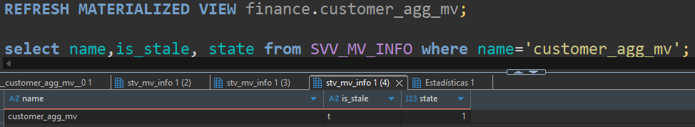
- Gestión de procedimientos almacenados en una base de datos.
  - Creamos el esquema y el procedimiento
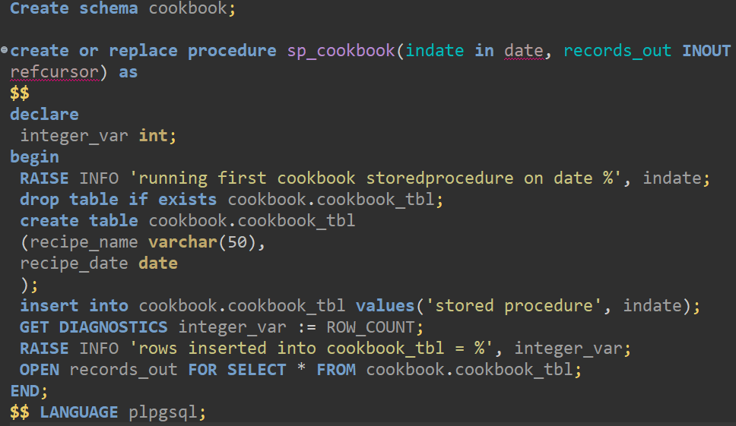
  - Llamamos al procedimiento
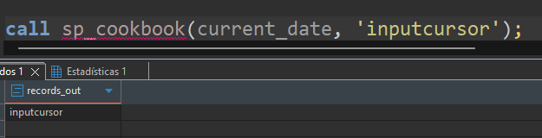
  - Mostramos la construcción del procedimiento
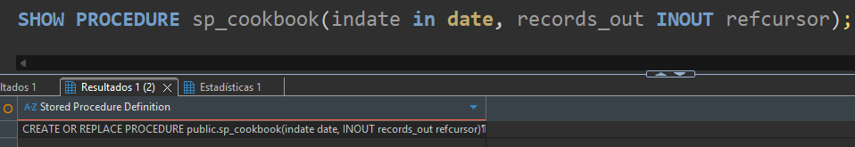
  - Creamos otro procedimiento
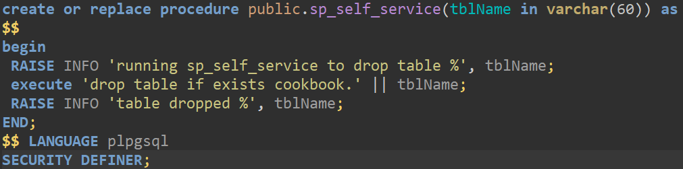
  - Creamos usuario y ejecutamos
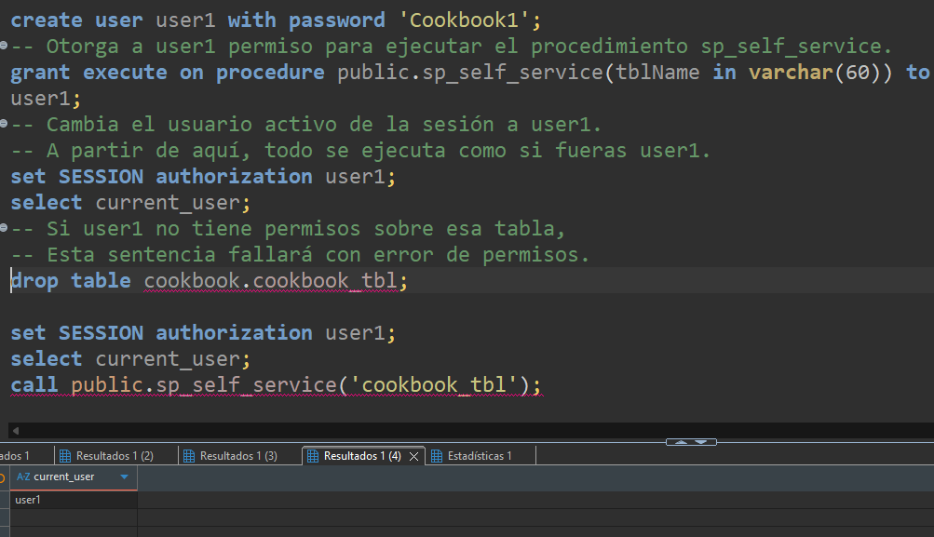
  - El drop table nos da error puesto que no tenemos permisos
